Fenntartható repülőgép-üzemanyagot tesztel a MOL és a Wizz Air a budapesti repülőtéren
A MOL a Budapest Airporttal, a Wizz Airrel és a Repülőtéri Üzemanyag Kiszolgáló Kft.-vel együttműködve megkezdte a fenntartható repülőgép-üzemanyag (SAF) kereskedelmi tesztelését. Az együttműködés célja a teljes légiközlekedési ágazat szén-dioxid-kibocsátásának csökkentése és a Budapest Airport üzemanyag-ellátórendszerének felkészítése a 2025-ben életbe lépő, az EU által meghatározott fenntartható üzemanyag használati kötelezettségre.
Május 10-én a Liszt Ferenc Nemzetközi Repülőtérről szállt fel először olyan kereskedelmi Wizz Air repülőjárat, amely a MOL által szállított Neste MY Sustainable Aviation Fuel™ üzemanyagkeverékét használta. A fenntartható repülőgép-üzemagyag tesztje során a Wizz Air három legújabb Airbus A321neo típusú repülőgépébe összesen 23,5 tonna, 37% tiszta SAF és 63% Jet A1 üzemanyagot tartalmazó keveréket tankoltak. A gépek Budapestről Párizsba és további nagyvárosokba szállították utasaikat a fenntartható üzemanyagkeverékkel üzemeltetett, a korábbi repülőgép modellekhez képest 20%-kal kevesebbet fogyasztó, modern hajtóművekkel meghajtott repülőgépekkel.
A járatoknak köszönhetően a MOL, mint a budapesti repülőtér üzemanyagbeszállítója és a Wizz Air, mint Európa leggyorsabban növekvő és legfenntarthatóbb légitársasága újabb lépést tett a közlekedési üzemanyagok környezeti lábnyomának csökkentése érdekében. A finn Neste által gyártott üzemanyag használt sütőolajból és elhullott állati zsiradékból készül, azaz hulladékot hasznosít. A SAF használata az üzemanyag életciklusa során akár 80%-kal csökkenti a szén-dioxid-kibocsátást a fosszilis repülőgép-üzemanyag használatához képest.
„Stratégiai célunk, hogy beindítsuk a régió körforgásos gazdaságát és 2050-re karbonsemlegessé tegyük a működésünket. Folyamatosan teszteljük az új technológiákat és fejlesztjük a termékeinket, hogy alacsony szén-dioxid-kibocsátású üzemanyagokkal erősíthessük a régió ellátásbiztonságát, és felgyorsítsuk a zöld átmenetet. Eddig elsősorban a közúti közlekedési üzemanyagok terén tettünk lépéseket: a Dunai Finomítóban például 2021 óta együtt dolgozzuk fel a növényi olajokat, a használt étolajokat és az állati zsírokat a fosszilis komponensekkel, hogy fenntarthatóbb dízelt állítsunk elő. Most egy új területre léptünk, hogy partnereinkkel együttműködve tapasztalatot szerezzünk a légi üzemanyagok területén, és fenntarthatóbbá tegyük a légi közlekedést is. Bízom benne, hogy a most kereskedelmi teszt jelleggel indított első SAF-szállítmányt még sokkal több fogja követni” – mondta Zsótér Csaba, a MOL-csoport Üzemanyag Üzletág ügyvezető igazgatója .
A MOL 2021 óta a Dunai Finomítóban bioalapanyagot – növényi olajokat, használt étolajokat és állati zsírokat – a fosszilis komponensekkel együtt dolgozza fel az üzemanyag-előállítás során, hogy fenntarthatóbb dízelt állítsanak elő, ezzel mintegy 700 000 tonnával csökkentve a szén-dioxid kibocsátás. Ugyancsak a hulladék újrahasznosítását támogatja, hogy 2011 óta a használt konyhai zsiradékot le lehet adni a MOL töltőállomásokon.
A Wizz Air szintén követendő példának számít az iparágban, hiszen versenytársaihoz képest a legalacsonyabb, utaskilométerenként számított szén-dioxid-kibocsátással rendelkezik, és folyamatosan törekszik a további csökkentésre. Az utóbbi időben jelentősen megújított flottájában található Airbus A321neo repülőgépek akár 50%-os bioüzemanyag-keverékkel is képesek repülni.
„ A mai fenntartható üzemanyag tesztelés, amely megelőzi a 2025-től esedékes jogszabályi előírásokat, bizonyítja, hogy az iparági együttműködés az egyik leghatékonyabb módja a klímaváltozás kihívásainak kezelésére. A Wizz Air a világ egyik legfiatalabb repülőgép-állományával és a flotta kiemelkedően hatékony üzemeltetésével már most is vezető szerepet tölt be a fenntarthatóság terén. A mostani kezdeményezés a szélesebb körű stratégiánkról tesz tanúbizonyságot, amelyben az új, alternatív üzemanyagok meghatározó szerepet játszanak. Ez további előrelépést mutat azon kötelezettségünk megvalósításában, hogy 2030-ig további 25%-kal csökkentsük a szén-dioxid-kibocsátásunkat, ugyanakkor azt is bizonyítja, hogy változatlanul a fenntartható technológiára és az innovációra összpontosítunk” – nyilatkozta Yvonne Moynihan, a Wizz Air fenntarthatóségért felelős igazgatója.
„Jövőbe mutató, nagyon innovatív és egyben régóta várt pillanat, hogy itt, a Liszt Ferenc Nemzetközi Repülőtéren fenntartható repülőgép-üzemanyagot töltenek egy repülőgépbe. Naponta több százezer liter kerozin fogy a budapesti légikikötőben, és nagyon szeretnénk mihamarabb látni, hogy egyre nagyobb arányban fenntartható repülőgép-üzemanyagot tankolunk a járatok kiszolgálásakor” – mondta Chris Dinsdale, a Budapest Airport leköszönő vezérigazgatója . Hozzátette: „A Budapest Airport is rengeteget tesz azért, hogy a repülőtér minél fenntarthatóbb módon működjön, közvetlen működésünkből adódó kibocsátásunkat tíz év alatt 65%-kal csökkentettük. Kiemelt célunk, hogy legkésőbb 2035-re, vagyis 15 évvel hamarabb a korábbi vállalásunknál elérjük a nettó zéró kibocsátást. Azonban ahhoz, hogy az egész iparág egyre fenntarthatóbbá váljon, és a repülésből származó kibocsátások is tovább csökkenjenek, a SAF használta elengedhetetlen.”
Mi az SAF?
A fenntartható repülőgép-üzemanyag (Sustainable Aviation Fuel, azaz SAF) egy új generációs repülőgép-üzemanyag, amely fenntartható módon előállított, megújuló hulladékokból és maradék nyersanyagokból készül. A Neste MY Sustainable Aviation Fuel tiszta formában és az életciklusa során akár 80%-kal csökkenti az üvegházhatású gázok kibocsátását a fosszilis repülőgép-üzemanyag használatához képest (a bevált életciklus-értékelési (LCA) módszerekkel, például a CORSIA módszertannal kiszámítva). A Neste MY SAF üzemanyagot „drop-in” üzemanyagként lehet használni, mivel kompatibilis a meglévő repülőgép-hajtóművekkel és repülőtéri infrastruktúrával, így ezekbe nem kell külön beruházni. Használat előtt a Neste MY fenntartható repülőgép-üzemanyagot fosszilis repülőgép-üzemanyaggal keverik, és tanúsítják, hogy megfelel az ASTM repülőgép-üzemanyagokra vonatkozó előírásoknak.
Sajtókapcsolat:
- Bakos Piroska, kommunikációs vezető
- pressoffice@mol.hu
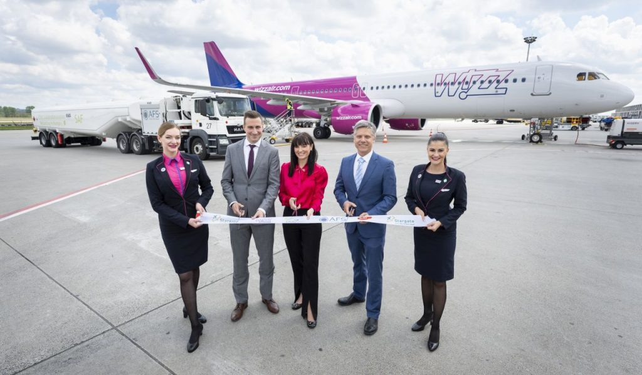 | © MOL Magyarország
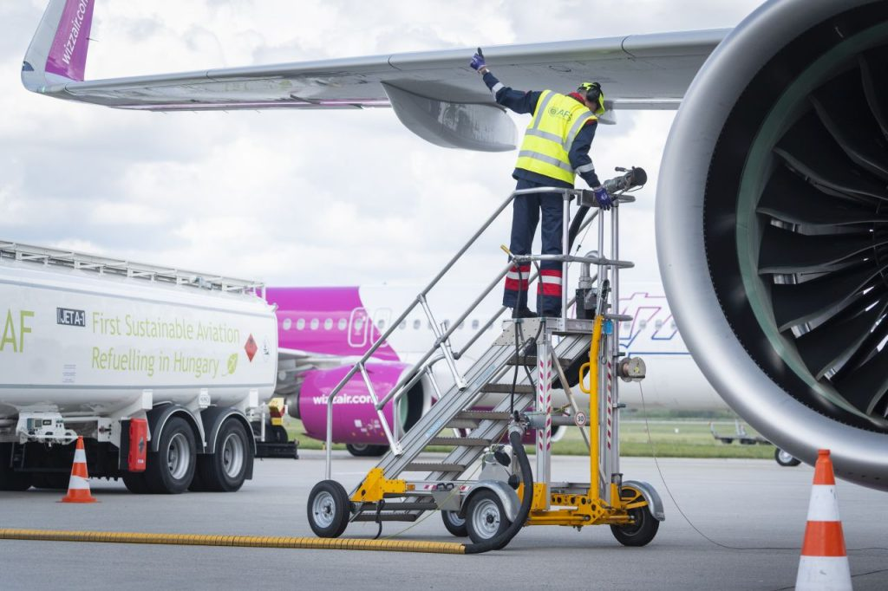 | © MOL Magyarország
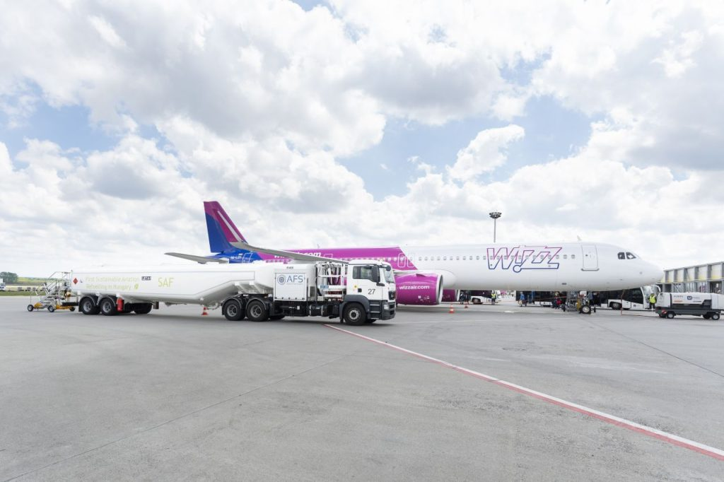 | © MOL Magyarország
Eredeti tartalom: MOL Magyarország
Továbbította: Helló Sajtó! Üzleti Sajtószolgálat
Ez a sajtóközlemény a következő linken érhető el:

